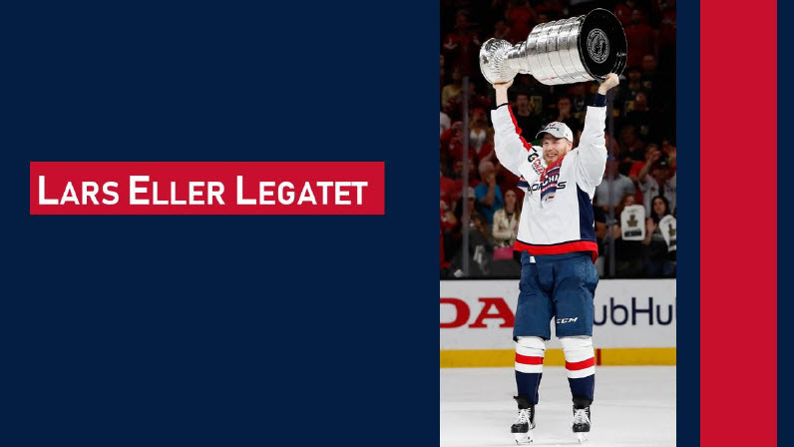

Kære Ansøger

Lars Eller Legatet blev oprettet i forbindelse med Lars Ellers historiske bedrift, da han i 2018, sammen med Washington Capitals og som den første dansker, vandt Stanley Cup-trofæet.

Stanley Cup-sejren med Washington Capitals gør Lars Eller til den første dansker, der vinder en af de fire store holdsport i Nordamerika. En triumf der blev grundlagt i 2007, da Lars Eller, som den første dansker nogensinde, blev drafted i første runde.

Lars Eller ønsker, at Stanley Cup-sejren bruges til at løfte interessen for dansk ishockey. For særligt at styrke interessen for ishockey oprettes Lars Eller Legatet.

Lars Eller Legatets formål er, at støtte børn og unges muligheder for at spille ishockey. Ansøgere skal være under 18 år og medlem af Rødovre Ishockey Klub.
Der kan ansøges om støtte til indkøb eller leje af ishockeyudstyr, deltagelse i holdrejser og op til halvdelen af det årlige klubkontingent, dog maks. 2.000 kr.

Personer der bliver betalt for at være sportsudøvere kan ikke opnå støtte fra legatet.
Ansøgning skal fremsendes af enkeltpersoner eller for denne forældre eller af Rødovre Ishockey Klub.

Der kan maksimalt ansøges om 2.000 kr. pr. spiller.

Sidste frist for ansøgning er 1. september 2026.

Vi ser frem din ansøgning.

Bedste hilsener
Bestyrelsen for Lars Eller Legatet
Oplysninger om ansøgeren:

1.
Fulde navn
Adresse
Postnr. / By
E-mail
Telefon

2.
Det ansøgte beløbsstørrelse |  | kr. | (maks. 2.000 kr.)

Der kan ansøges af ansøgeren selv eller på vegne af ansøgeren.

Ansøgningen indsendes til RSIK på e-mail lars.eller.legat@rsik-ishockey.dk
Sidste frist for ansøgning er 1.september 2026

Da antallet af ansøgere kan være stort, er det desværre ikke muligt at imødekomme alle, selv om deres forhold berettiger dem til at komme i betragtning.
Du kan forvente svar på din ansøgning inden udgangen af september måned.

Ansøgningsskema til Lars Eller Legatet

1. Er du medlem af Rødovre Ishockey Klub?

Ja |  |  | Nej

2. Til hvilket formål søges legatet?

3. Har du modtaget andre legater til støtte for formålet?

4. Modtager du anden hjælp til at spille ishockey, herunder bidrag fra forældre og familie?

5. Har du indtægter ved eget arbejde, herunder ved fritidsarbejde?

6. Har du andre forhold, du vil bemærke, herunder om din tilknytning til Rødovre Skøjte og Ishockey Klub?

(Kan eventuelt fremsendes som bilag)
Tidligere ansøgninger:

- Har du tidligere modtaget støtte fra Lars Eller Legatet?

Ja |  |  | Nej

Hvis Ja, til hvilket formål:

Underskrift:

Den |  | Ansøgers initialer

Bekræftelse:

Undertegnede bekræfter herved rigtigheden af ovenstående oplysninger.

Navn
Adresse
Postnr. / By

Baggrund om Lars Eller legatet:

Legatet uddeles af bestyrelsen for Lars Eller Legatet. Bestyrelsen udpeges af Lars Eller.

Legatet administreres af Rødovre Ishockey Klub.
På den årlige generalforsamling for Rødovre Skøjte og Ishockey Klub aflægger bestyrelsen for Lars Eller Legatet mundtlig beretning til generalforsamlingen. På generalforsamlingen fremlægges ligeledes et revideret regnskab. Regnskab for Lars Eller Legatet revideres af kasserer og revisor for Rødovre Skøjte og Ishockey Klub.

